ا

ا لمملكة العربية السعودية
وزارة التربية والتعليم
إدارة تعليم عفيف
مدرسة الجرفية الإبتدائية
خطة علاجية
للطلاب الضعاف في الرياضيات للصف الأول الابتدائي
1430 \1431هـ

اسم الطالب :..............................
معلم المادة: إبراهيم السلمي

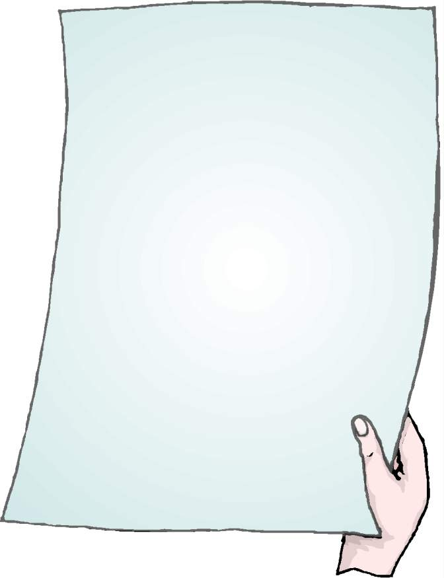
بسم الله الرحمن الرحيم

والصلاة والسلام على نبينا محمد صلى الله عليه وسلم
أما بعد :-
هذه الورقات عبارة عن خطة علاجية لمجموعة من المهارات في مادة الرياضيات للصف الأول الابتدائي للعام 1430هـ /1431هـ .
وهي عبارة عن كراسة تدريبية لكل طالب ضعيف في مهارة من مهارات الحد الأدنى حيث يوجد بعد كل مهارة مربع إتقان وعدم إتقان .
حتى يتقن الطالب مهارات الحد الأدنى
المهارات التي تضمنتها هذه الخطة :
- تصنيف مجموعة من الأشياء وفق خاصية واحدة أو أكثر .
- تحديد الأنماط وتوسيعها وإنشاؤها .
- تحديد الأعداد الترتيبية حتى العاشر .
- تسمية الأعداد ضمن العدد(20) وعدها باستعمال أشياء ملموسة.
- تمثيل جمل الجمع والطرح باستعمال أشياء ملموسة وصور توضيحية
- كتابة جمل الجمع والطرح بالرموز.
- جمع عددين ضمن العدد(12) أفقياً ورأسياً.

- طرح عددين ضمن العدد(12) أفقياً ورأسياً.

- مقارنة الأشياء حسب (الطول ,الوزن, السعة, المساحة)وترتيبها

- العد بالترتيب على لوحة المئة.

- قراءة الأعداد ضمن العدد(100) وكتابتها بطرق مختلفة.

- مقارنة الأعداد ضمن العدد(100) وترتيبها باستعمال خط الأعداد .

- تصنيف المجسمات وفق خاصية ( يتدحرج , يتراص , ينزلق) .

- تعرف الأشكال المستوية ( المربع , المستطيل , الدائرة , المثلث)

وبالله التوفيق,,,
معلم المادة :
إبراهيم السُلمي

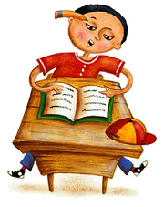
التصنيف

التصنيف وفق خاصية واحدة وأكثر

يتعرف الطالب على الأشياء ويصفها ثم يضع ~ حول الشيء داخل الإطار
الذي له الصفة نفسها و × على الأشياء التي ليست لها الصفة نفسها



- اتقن الطالب من المرة : الأولى الثانية الثالثة

التصنيف

التصنيف وفق خاصية واحدة وأكثر

يتعرف الطالب على الأشياء ويصفها ثم يضع ~ حول الشيء داخل الإطار
الذي له الصفة نفسها و × على الأشياء التي ليست لها الصفة نفسها

- اتقن الطالب من المرة : الأولى الثانية الثالثة

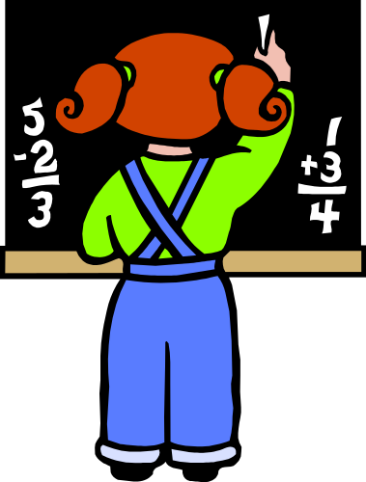
تحديد الأنماط

تحديد الأنماط وتوسيعها وإنشاؤها

يحدد الطالب وحدة النمط . ويستعمل قطع العد الملونة ليمثل النمط ويوسعه.

أتقن الطالب: نعم لا


العد الترتيبي

تحديد الأعداد الترتيبية حتى العاشر

يذكر الطالب ترتيب كل فراشة. ويضع . حول الفراشة الرابعة و + على الفراشة السادسة.

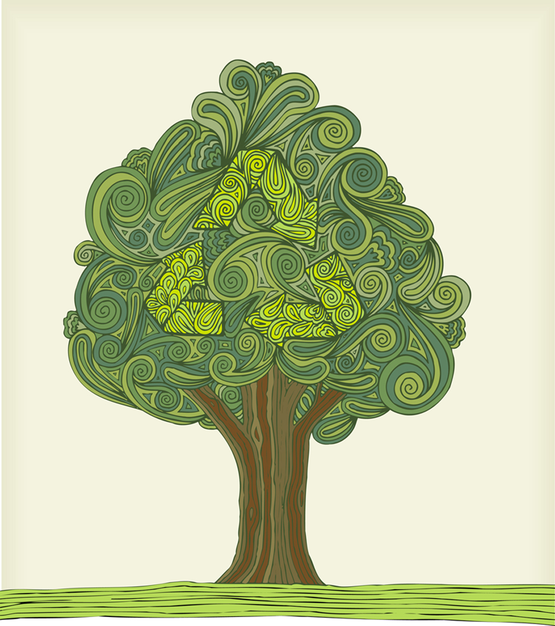

يذكر الطالب ترتيب كل فراشة. ويضع . حول الفراشة الخامسة و + على الفراشة الثانية.

أتقن الطالب : نعم لا

تسمية الأعداد

تسمية الأعداد ضمن العدد(20) وعدها باستعمال أشياء ملموسة

يعد الطالب الأشياء وينطق العدد ويكتبه في المربع

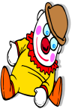


أتقن الطالب : نعم لا

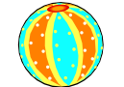

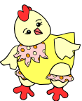



أتقن الطالب : نعم لا


تمثيل الجمع والطرح
تمثيل جمل الجمع والطرح باستعمال أشياء ملموسة وصور توضيحية

يستعمل الطالب قطع العد ليجد الكل"المجموع"

جزء | جزء
الكل

جزء | جزء
2 | 1
الكل

جزءجزء42الكل
جزءجزء12الكل

جزءجزء22الكل
جزءجزء15الكل
يستعمل الطالب قطع العد ليجد الجزء المتبقي

جزءجزء2الكل6
جزءجزءالكل

جزءجزء1الكل4
جزءجزء5الكل10

أتقن الطالب : نعم لا

كتابة جمل الحمع والطرح

كتابة جمل الجمع والطرح بالرموز

عبر عن الصور بجمل رياضية مناسبة :
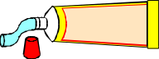

= =

ــــــــــــــــــــــــــــــــــــــــــــــــــــــــــــــــــــــ
اكتب جملة الطرح المناسبة :
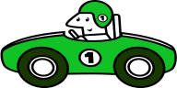
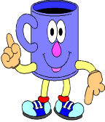

=

=

ـــــــــــــــــــــــــــــــــــــــــــــــــــــــــــــــــــ

أتقن الطالب : نعم لا


- اكتب جمل الجمع المناسبة :

ــــــــ + ـــــــــ = ـــــــ

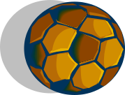
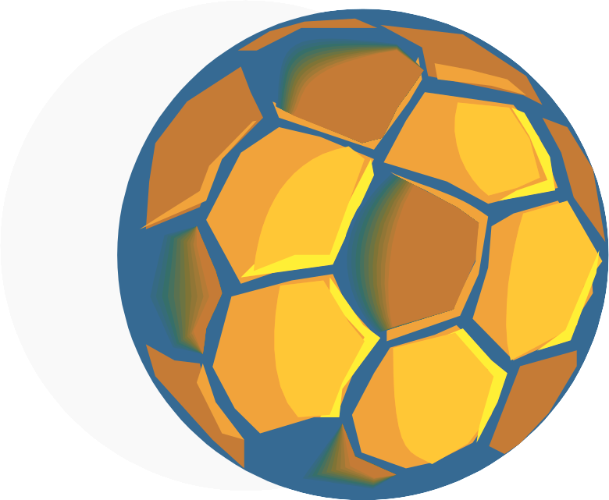

ــــــــ + ـــــــــ = ـــــــ

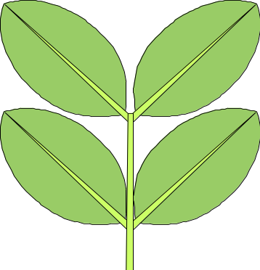


ــــــــ + ـــــــــ = ـــــــ

أتقن الطالب : نعم لا

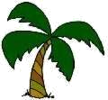
جمـع عددين
جمع عددين ضمن العدد(12) أفقياً ورأسياً.

أن يجمع الطالب العددين راسياً وأفقياً
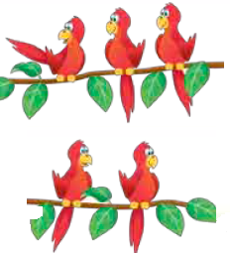

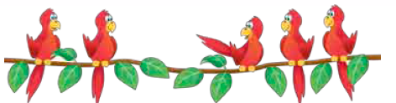
3

+

3 + 2 = .....
2

ــــــــــــــــــ

........

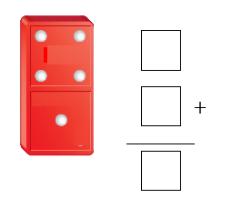
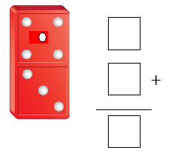

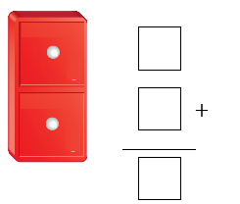
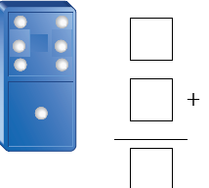

5 + 4 = .....

6 + 2 = .....

8 + 3 = .....

7 + 1 = .....

أتقن الطالب : نعم لا

طرح عددين

طرح عددين ضمن 12 افقيا واسياً

- أن يطرح الطالب العددين افقياً وراسياً :

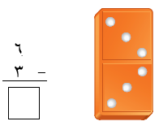
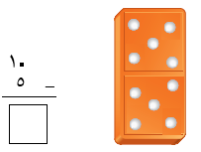
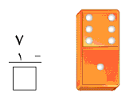
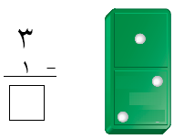

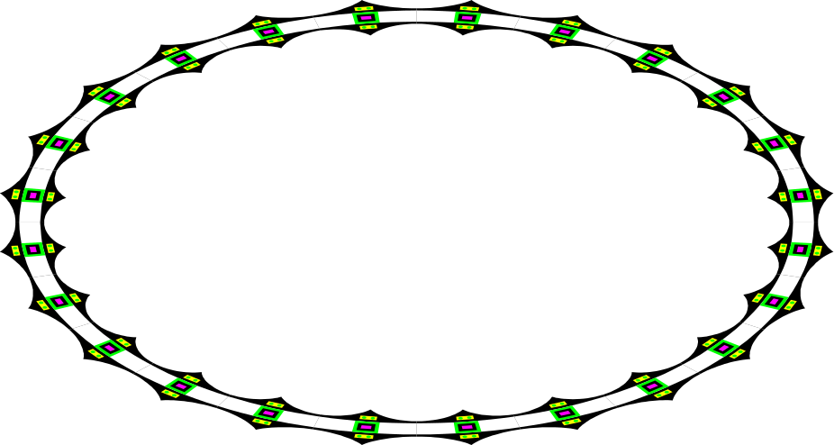
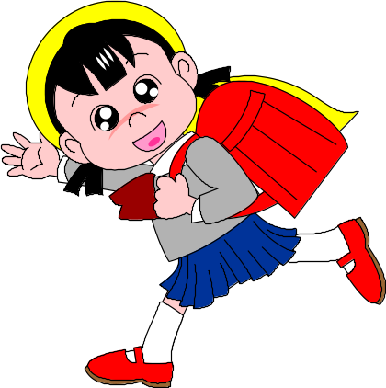
أوجدي الناتج

12 – 5 = ........

10 – 2 = .........


11 – 10 = ........

أتقن الطالب : نعم لا

مقارنة الأشياء

مقارنة الأشياء حسب (الطول ,الوزن, السعة, المساحة)وترتيبها

- أن يقارن الطالب الأشياء حسب طولها ووزنها وسعتها وترتيبها :

أيهما أطول: أيهما أقصر:



رتب الأشياء من الأقصر إلى الأطول, أكتب الأرقام 1,2,3 مبتدئاً بالأقصر

أيهما أثقل : أيهما أخف:


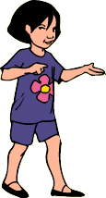
أحيط الشيء الذي سعته أقل :
أحيط الشيء الذي سعته أكبر :



أتقن الطالب : نعم لا

أحيط الشكل الذي مساحتة أكبر :
أحيط الشكل الذي مساحتة أصغر :

أرتب الأشكال حسب مساحتها . أكتب 1.2.3 مبتدئاً بالشكل ذي المساحة الأصغر :

أتقن الطالب : نعم لا

العد بالترتيب
العدبالترتيب على لوحة المئة

أن يستعمل الطالب لوحة المئة لقراءة الاعداد وعدها بالترتيب

1 | 2 | 3 | 4 | 5 | 6 | 7 | 8 | 9 | 10
11 | 12 | 13 | 14 | 15 | 16 | 17 | 18 | 19 | 20
21 | 22 | 23 | 24 | 25 | 26 | 27 | 28 | 29 | 30
31 | 32 | 33 | 34 | 35 | 36 | 37 | 38 | 39 | 40
41 | 42 | 43 | 44 | 45 | 46 | 47 | 48 | 49 | 50
51 | 52 | 53 | 54 | 55 | 56 | 57 | 58 | 59 | 60
61 | 62 | 63 | 64 | 65 | 66 | 67 | 68 | 69 | 70
71 | 72 | 73 | 74 | 75 | 76 | 77 | 78 | 79 | 80
81 | 82 | 83 | 84 | 85 | 86 | 87 | 88 | 89 | 90
91 | 92 | 93 | 94 | 95 | 96 | 97 | 98 | 99 | 100

أستعمل لوحة المئة ، وأكتب الأعداد بالترتيب

44 ، 14 ، 41 74 ، 8 ، 49 ، 37

.................... .................... .................... ...................... ....................... .......................... .........................

أَََََعُدُ من 1 حتى 30 ، ملوناً الأعداد باللون الأصفر.

أَََََعُدُ من 31 حتى 50 ، ملوناً الأعداد باللون الأزرق.

أَََََعُدُ من 51 حتى 100 ، ملوناً الأعداد باللون الأحمر.

أتقن الطالب : نعم لا

قراءة الأعداد
قراءة الأعداد ضمن العدد(100) وكتابتها بطرق مختلفة

1 | 2 | 3 | 4 | 5 | 6 | 7 | 8 | 9 | 10
11 | 12 | 13 | 14 | 15 | 16 | 17 | 18 | 19 | 20
21 | 22 | 23 | 24 | 25 | 26 | 27 | 28 | 29 | 30
31 | 32 | 33 | 34 | 35 | 36 | 37 | 38 | 39 | 40
41 | 42 | 43 | 44 | 45 | 46 | 47 | 48 | 49 | 50
51 | 52 | 53 | 54 | 55 | 56 | 57 | 58 | 59 | 60
61 | 62 | 63 | 64 | 65 | 66 | 67 | 68 | 69 | 70
71 | 72 | 73 | 74 | 75 | 76 | 77 | 78 | 79 | 80
81 | 82 | 83 | 84 | 85 | 86 | 87 | 88 | 89 | 90
91 | 92 | 93 | 94 | 95 | 96 | 97 | 98 | 99 | 100

يقرا الطالب الأعداد ضمن (100) ويلاحظ المعلم قراءة الطالب

كتابة الأعداد

أتقن الطالب : نعم لا

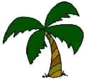
مقارنة الأعداد

مقارنة الأعداد ضمن العدد(100) وترتيبها باستعمال خط الأعداد

أكتب العدد الذي يسبق مباشرة :
47 46 45 44 43 42 41

46 ، ........... 43 ، ..........

45 ، ............ 47 ، ............

أكتب العدد الذي يلي العدد مباشرة :
13 12 11 10 9 8 7

........ ، 12 ............ , 9

.......... ، 8 ............ ، 10

أتقن الطالب : نعم لا
تصنيف المجسمات
تصنيف المجسمات وفق خاصية ( يتدحرج , يتراص , ينزلق)

أن يصنف الطالب المجسمات وفق خاصية

مكعب أسطوانة كرة مخروط

:أحيط المجسمات التي تتدحرج

أحيط المجسمات التي تنزلق :

أحيط المجسمات التي يتراص :

أتقن الطالب : نعم لا

الأشكال المستوية
تعرف الأشكال المستوية ( المربع , المستطيل , الدائرة , المثلث)

أن يتعرف الطالب على الأشكال المستوية

مثلث مستطيل دائرة مربع

تعرف الطالب على الشكل داخل الإطار، ويحيط الأشياء التي لها الشكل نفسه.





يسمي الطالب بعض الأشكال في فصله والتي لها شكل دائرة
أتقن الطالب : نعم لا

